多糖的选择性氧化
一、实验目的
多糖的选择性氧化是制备各种新产品和中间体的很好的途径，如纤维素C2，C3，C6位羟基的选择性氧化产物可用作荧光、储能、螯合剂及生物医用等功能高分子材料，因此近年来多糖的选择性氧化体系备受人们关注。近几年，一种新的氧化体系，2,2,6,6-四甲基哌啶氧化物自由基(TEMPO)-NaClO-NaBr对多糖类高分子的选择性氧化已成为一研究热点。研究表明该氧化体系对多糖发生高选择性氧化，但氧化度与其结晶结构相关，并且在氧化过程中会发生降聚作用。
本实验的目的，是让学生了解纤维素C6位伯羟基选择性氧化的原理，掌握TEMPO体系对纤维素的氧化反应工艺、氧化产物的分离方法，以及多糖原料聚集态与氧化产物结构和性状的关系。
二、实验原理
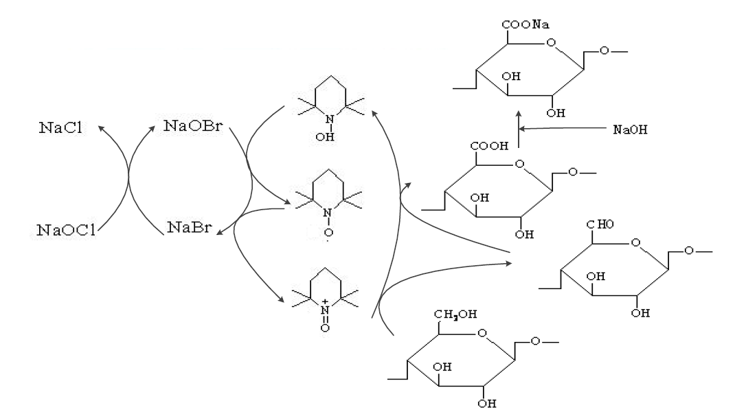
Noody和Besemer等在对水溶性多糖的氧化研究中，发现在一定的反应条件下，反应非常迅速，而且由于TEMPO的空间位阻效应，C6位伯羟基的氧化速率远远大于仲羟基，以致反应中只发现C6位羧基，使得反应有很高的选择性。根据有关试验，TEMPO和NaBr 在反应中仅起催化作用，因此推测是TEMPO、NaBr 以及NaClO共同反应生成真正起氧化作用的亚硝鎓离子TEMPO⁺，从而将C6位伯羟基氧化成羰基，而后羰基氧化成羧基（如上图）。
与酶和金属催化氧化相比，TEMPO氧化体系具有如下优点：⑴对高分子多聚糖氧化具有高效性；⑵反应迅速且具有高选择性；⑶避免了纤维过度降解。
三、仪器和试剂
（一）仪器

1. 烧杯：250ml
2. 搅拌棒
3. 强力搅拌器
4. 烧杯固定铁圈
5.水浴锅
6. 精密pH计
7. 碱式滴定管
8. 玻璃芯漏斗或砂芯漏斗
9. 抽滤瓶
10. 抽滤机
11. 表面皿

（二）材料和试剂
1.多糖类物质：如木浆粕，粘胶纤维，淀粉；
2. TEMPO：2,2,6,6-四甲基哌啶氧化物自由基，分析纯

3. NaOCl溶液
4. NaBr，AR
5. NaOH
6. HCl溶液
7. 无水乙醇，AR（500 mL 5瓶）
8. 蒸馏水
9. 冰块

四、实验步骤
4.1. 实验准备
4.1.1 pH计校准
打开仪器后部的电源开关，预热半小时。在测量之前，首先对PH计进行校准，我们采用两点定位校准法，具体的步骤如下：
调节选择旋钮至PH档；
用温度计测量被测溶液的温度，读数，例如25ºC。调节温度旋钮至测量值25ºC。
调节斜率旋钮至最大值。
打开电极套管，用蒸馏水洗涤电极头部，用吸水纸仔细将电极头部吸干，将复合电极放入混合磷酸盐的标准缓冲溶液，使溶液淹没电极头部的玻璃球，轻轻摇匀，待读数稳定后，调定位旋钮，使显示值为该溶液25ºC时标准PH值6.86。
将电极取出，洗净、吸干，放入pH值为9.2的标准缓冲溶液中，摇匀，待读数稳定后，调节斜率旋钮，使显示值为该溶液25ºC时标准PH值9.2。
取出电极，洗净、吸干，再次放入混合磷酸盐的标准缓冲溶液，摇匀，待读数稳定后，调定位旋钮，使显示值为25ºC时标准PH值6.86。
取出电极，洗净、吸干，放入pH值为9.2的缓冲溶液中，摇匀，待读数稳定后，再调节斜率旋钮，使显示值为25ºC时标准PH值9.2。
取出电极，洗净、吸干。重复校正，直到两标准溶液的测量值与标准PH值基本相符为止。
校正过程结束后，进入测量状态。将复合电极放入盛有待测溶液的烧杯中，轻轻摇匀，待读数稳定后，记录读数。
完成测试后，移走溶液，用蒸馏水冲洗电极，吸干，套上套管，关闭电源，结束实验。
4.1.2 0.4 M NaOH溶液的配制
称取16gNaOH粉末，用蒸馏水稀释至一升。
4.1.3 pH值为10.8的NaClO溶液的配制
用量筒量400ml的NaClO，插入PH计电极，用玻璃滴管向NaClO中滴加浓盐酸，边滴加边搅匀， pH值下降到10.8即停止滴加。
4.2 实验装置图
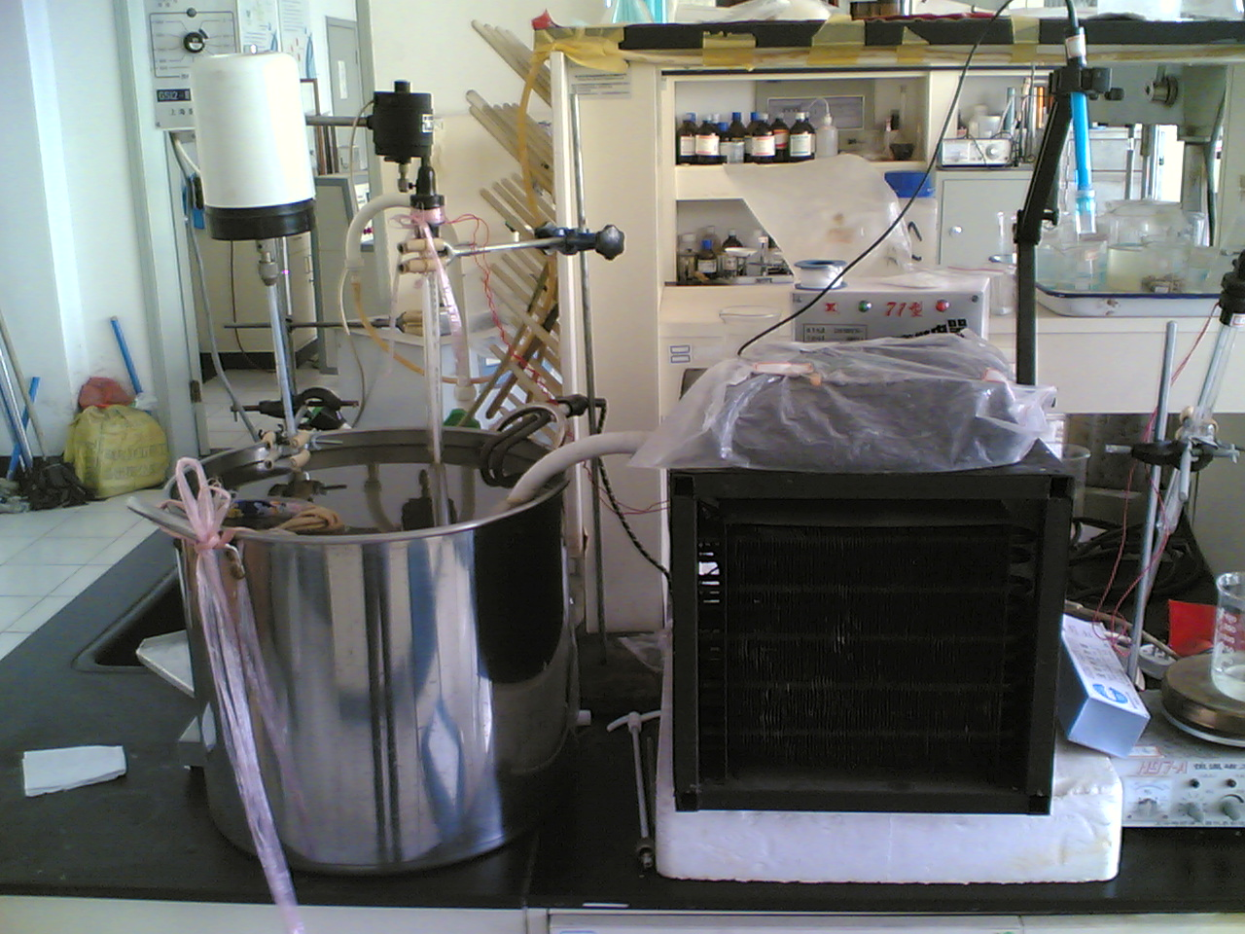
冷水浴
温控装置
搅拌
装置
pH计
制冷机
4.3 多糖的选择性氧化实验
①先称量好2g多糖类物质粉末包在纸中准备好。
②再称量好0.05g的TEMPO和0.48g NaBr 放入烧杯中用100mL水溶解。用玻 璃棒搅拌，等待TEMPO和NaBr 完全溶解。
③再加入100ml水和制好的2g多糖类物质。放入冰水浴中并用搅拌器搅拌。使烧杯的温度与水浴温度相符。
④将pH计标定后放入烧杯中测试其中的pH。
⑤再加入30mL NaClO使反应开始进行。
⑥等待pH数值下降至10.80后开始用碱式滴定管向烧杯中滴加NaOH使烧杯中的pH保持在10.80附近。并且每两分钟记录碱式滴定管的读数，绘制NaOH溶液消耗量随氧化时间变化的曲线。
⑦待滴加到定量的NaOH溶液后迅速倒入无水乙醇，使被氧化物质沉淀，用抽滤装置抽滤，用无水乙醇洗至中性，真空烘干，用稀HCl 溶液交换成多糖羧酸，无水乙醇清洗过滤成中性后，真空烘干。
⑧用酸碱滴定法测氧化产物羧基含量。
五、思考题
1. TEMPO体系的组成及其选择性氧化机理？
2. TEMPO氧化纤维素反应的影响因素主要有哪些？
3. NaOH溶液消耗量随氧化时间变化趋势与多糖原料聚集态结构的关系？
4.从氧化体系中分离出氧化产物有哪几种方法？其相应的化学结构是什么？

